УКРАЇНА
КОЛОМИЙСЬКА МІСЬКА РАДА
Виконавчий комітет
Р І Ш Е Н Н Я

від 20.05.2025 р. м. Коломия № 58

Про внесення змін та доповнень до рішення виконавчого комітету міської ради від 19.06.2023р. № 154 «Про встановлення Відзнак Коломийського міського голови»

З метою встановлення нових відзнак, вдосконалення нагородної справи в частині нагородження відзнаками міського голови, керуючись Законом України «Про місцеве самоврядування в Україні», виконавчий комітет міської ради

в и р і ш и в :

- Внести зміни та доповнення до рішення виконавчого комітету міської ради від 19.06.2023р. № 154 «Про встановлення Відзнак Коломийського міського голови» доповнивши Положення про відзнаки Коломийського міського голови:
1.1. Пунктом 3.7. РОЗДІЛУ I Загальні положення «3.7. Нагрудний знак Коломийського міського голови «За високі досягнення у навчанні» (далі – нагрудний знак «За високі досягнення у навчанні»).
1.2. РОЗДІЛОМ VІ.I Нагрудний знак міського голови «За високі досягнення у навчанні» (додається).
2. Доповнити описи відзнак Коломийського міського голови описом нагрудного знака «За високі досягнення у навчанні» (додається).
3. Доповнити взірець з описами посвідчень Коломийського міського голови взірецем з описом посвідчення нагрудного знака «За високі досягнення у навчанні» (додається).
4. Затвердити єдиний взірець довідки про представлення до нагородження нагрудним знаком «За високі досягнення у навчанні» випускників ліцеїв Коломийської міської територіальної громади.
5. Затвердити єдиний взірець довідки про представлення до нагородження нагрудним знаком «За високі досягнення у навчанні» випускників мистецьких навчальних Коломийської міської територіальної громади.
6. Контроль за виконанням рішення покласти на міського голову.

Міський голова Богдан СТАНІСЛАВСЬКИЙ
ЗАТВЕРДЖЕНО
рішення виконавчого комітету
міської ради
від 20.05.2025 р. № 58

РОЗДІЛ VІ.I
Нагрудний знак міського голови «За високі досягнення у навчанні»

- Нагрудним знаком «За високі досягнення у навчанні» нагороджуються:
- випускники ліцеїв Коломийської міської територіальної громади, які досягли високих успіхів у навчанні та за результатами семестрового, річного оцінювання і державної підсумкової атестації мають досягнення у навчанні 10-12 балів з предметів навчального плану та є переможцями IV етапу всеукраїнських учнівських олімпіад;
- випускники мистецьких навчальних закладів Коломийської міської територіальної громади, які досягли високих творчих успіхів у навчанні за результатами державних іспитів з фаху (11- 12 балів) та є переможцями в обласних (I місце), всеукраїнських (I місце), міжнародних (I-III місце) мистецьких конкурсах.
2. Клопотання про нагородження порушується перед міським головою керівником закладу освіти/ мистецького навчального закладу. У листі-клопотанні обов’язково вказується дата нагородження.
3. Лист-клопотання разом з довідкою про представлення до нагородження нагрудним знаком «За високі досягнення у навчанні» випускників ліцеїв/мистецьких навчальних закладів Коломийської міської територіальної громади подається на розгляд міському голові не пізніше ніж за 10 днів до дати нагородження.
4. Документи, подані з порушенням строків та інших вимог цього Положення, не розглядаються.
5. Рішення про нагородження нагрудним знаком «За високі досягнення у навчанні» оформляються розпорядженням міського голови.
6. Проекти розпоряджень про нагородження нагрудним знаком «За високі досягнення у навчанні» готує управління персоналом та діловодства міської ради, а також здійснює їх реєстрацію та облік.
7. Нагородження нагрудним знаком «За високі досягнення у навчанні» проводиться одноразово. Повторних нагороджень не здійснюється.

Начальник управління персоналом
та діловодства міської ради Ірина ЖОЛОБ

ЗАТВЕРДЖЕНО
рішення виконавчого комітету
міської ради
від 20.05.2025 р. № 58

ВЗІРЕЦЬ НАГРУДНОГО ЗНАКА МІСЬКОГО ГОЛОВИ
«ЗА ВИСОКІ ДОСЯГНЕННЯ У НАВЧАННІ» З ОПИСОМ

НАГРУДНИЙ ЗНАК МІСЬКОГО ГОЛОВИ
«ЗА ВИСОКІ ДОСЯГНЕННЯ У НАВЧАННІ»
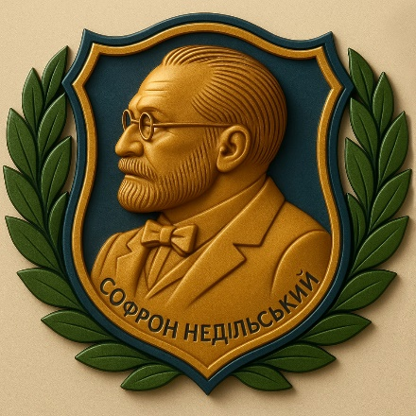

Знак виготовляється з металу за технологією штампування. Має форму гербового щита розміром 40х40 мм.
У центрі щита зображено барельєф Софрона Недільського – першого директора першого українського навчального закладу у місті Коломиї, педагога, лексикографа та громадського діяча. Портрет обрамлений лавровими гілками, що символізують знання, славу та визнання.
У нижній частині щита розміщено напис: «Софрон Недільський».
Колористика елементів нагрудного знака:
- фон щита – синій;
- контур щита – синій та жовтий;
- барельєф – жовтий;
- лавровий вінок – зелений.
На зворотній стороні основи – гравіювання назви «За високі досягнення у навчанні» та застібка для прикріплення нагрудного знака до одягу.

Начальник управління персоналом
та діловодства міської ради Ірина ЖОЛОБ

ЗАТВЕРДЖЕНО
рішення виконавчого комітету
міської ради
від 20.05.2025 р. № 58

ВЗІРЕЦЬ ПОСВІДЧЕННЯ З ОПИСОМ

НАГРУДНИЙ ЗНАК МІСЬКОГО ГОЛОВИ
«За високі досягнення у навчанні»

Реверс (титульна сторона)



Внутрішня сторона

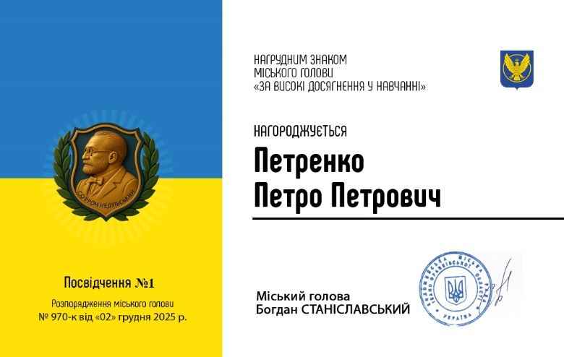

Посвідчення у форматі А7, розміром 74х105 мм, має вигляд пластикової картки синього та жовто-золотистого кольору. На лицьовій стороні – герб жовто-золотистого кольору. На внутрішній стороні – поліграфічний напис із зображенням нагрудного знака «За високі досягнення у навчанні»та зазначенням інформації про прізвище, ім’я та по батькові нагородженого, номер посвідчення, підстави для нагородження.

Начальник управління
персоналом та діловодства
міської ради Ірина ЖОЛОБ

ЗАТВЕРДЖЕНО
рішення виконавчого комітету
міської ради
від 20.05.2025 р. № 58

Єдиний взірець
довідки про представлення до нагородження нагрудним знаком «За високі досягнення у навчанні» випускників ліцеїв Коломийської міської територіальної громади

1. ПІБ випускника(ці): ______________________________________________

2. Назва закладу освіти (повна): ______________________________________

3. Відомості про результати семестрового, річного оцінювання і державної підсумкової атестації:_______________________________________________
__________________________________________________________________
4. Наявність інших відзнак (грамоти, подяки, дипломи, сертифікати):
__________________________________________________________________
5. Інші дані, що характеризують випускника(цю):
__________________________________________________________________

6. Рішення педагогічної ради щодо доцільності представлення до нагородження:
__________________________________________________________________

Керівник закладу освіти Підпис Ім’я ПРІЗВИЩЕ
М.П.

Начальник управління
персоналом та діловодства
міської ради Ірина ЖОЛОБ

ЗАТВЕРДЖЕНО
рішення виконавчого комітету
міської ради
від 20.05.2025 р. № 58

Єдиний взірець
довідки про представлення до нагородження нагрудним знаком «За високі досягнення у навчанні» випускників мистецьких навчальних закладів Коломийської міської територіальної громади

1. ПІБ випускника(ці): ______________________________________________

2. Назва мистецького навчального закладу (повна): _________________________________________________________________

3. Відомості про результати державних іспитів з фаху:_____________________________________________________________
__________________________________________________________________
4. Результативна участь в обласних(I місце), всеукраїнських (I місце), міжнародних(I-III місце) мистецьких конкурсах:
__________________________________________________________________
5. Інші дані, що характеризують випускника(цю):
__________________________________________________________________

6. Рішення педагогічної ради щодо доцільності представлення до нагородження:
__________________________________________________________________

Керівник мистецького
навчального закладу Підпис Ім’я ПРІЗВИЩЕ
М.П.

Начальник управління
персоналом та діловодства
міської ради Ірина ЖОЛОБ

